**POUSSÉE D’ARCHIMÈDE DANS L’EAU**

**Enoncé**

Un ingénieur en génie civil doit concevoir un pont flottant pour une rivière. Pour cela, il envisage d’utiliser des cylindres en béton comme flotteurs.

Cependant, il doit d’abord s’assurer que ces cylindres pourront supporter le poids du pont tout en restant stables sur l’eau.

**Données :**

* Densité de l’eau de la rivière : 1000kg/m3
* Densité du béton : 2400kg/m3
* Rayon d’un cylindre en béton : 1m
* Hauteur d’un cylindre en béton : 2m
* Poids total supporté par chaque cylindre (incluant une partie du poids du pont) : 15000N

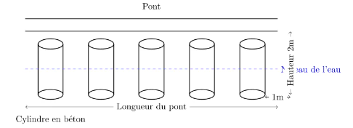

**Questions:**

1. Calculer le volume du cylindre en béton.
2. Déterminer le poids du cylindre en béton.
3. Calculer la force de poussée d’Archimède agissant sur le cylindre lorsqu’il est entièrement immergé.
4. Déterminer si le cylindre flottera ou coulera lorsque le poids total à supporter est appliqué.
5. Si le cylindre flotte, calculer la portion du cylindre qui reste hors de l’eau.

**CORRECTION**

1. **CALCUL DU VOLUME DU CYLINDRE EN BÉTON :**

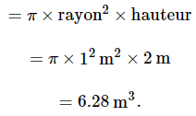

1. **DÉTERMINATION DU POIDS DU CYLINDRE EN BÉTON :**

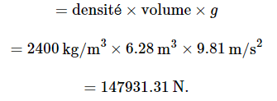

1. **CALCUL DE LA FORCE DE POUSSÉE D’ARCHIMÈDE**

* Poussée d’Archimède :

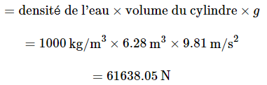

1. **DÉTERMINATION SI LE CYLINDRE FLOTTERA OU COULERA**

Pour décider si le cylindre flotte ou coule, comparez sa densité avec celle de l’eau. La densité du cylindre est 2400kg/m3, supérieure à celle de l’eau 1000kg/m3.

Donc, indépendamment de la force de poussée d’Archimède, le cylindre coulera à cause de sa densité plus élevée.

### SI LE CYLINDRE FLOTTE, CALCUL DE LA PORTION DU CYLINDRE QUI RESTE HORS DE L’EAU

Comme déterminé précédemment, le cylindre ne flotte pas. Par conséquent, cette étape n’est pas applicable.

Toutefois, si nous devions ajuster la densité ou la structure pour permettre la flottabilité, un calcul similaire serait pertinent pour déterminer la portion émergée.